2022. április
április 2
A Piarista Rend missziós napja.
1631-ben ezen a napon indította útnak Kalazancius atyánk Morvaországba, Nikolsburgba (ma: Mikulov Csehországban) az első nyolc piarista misszionáriust.

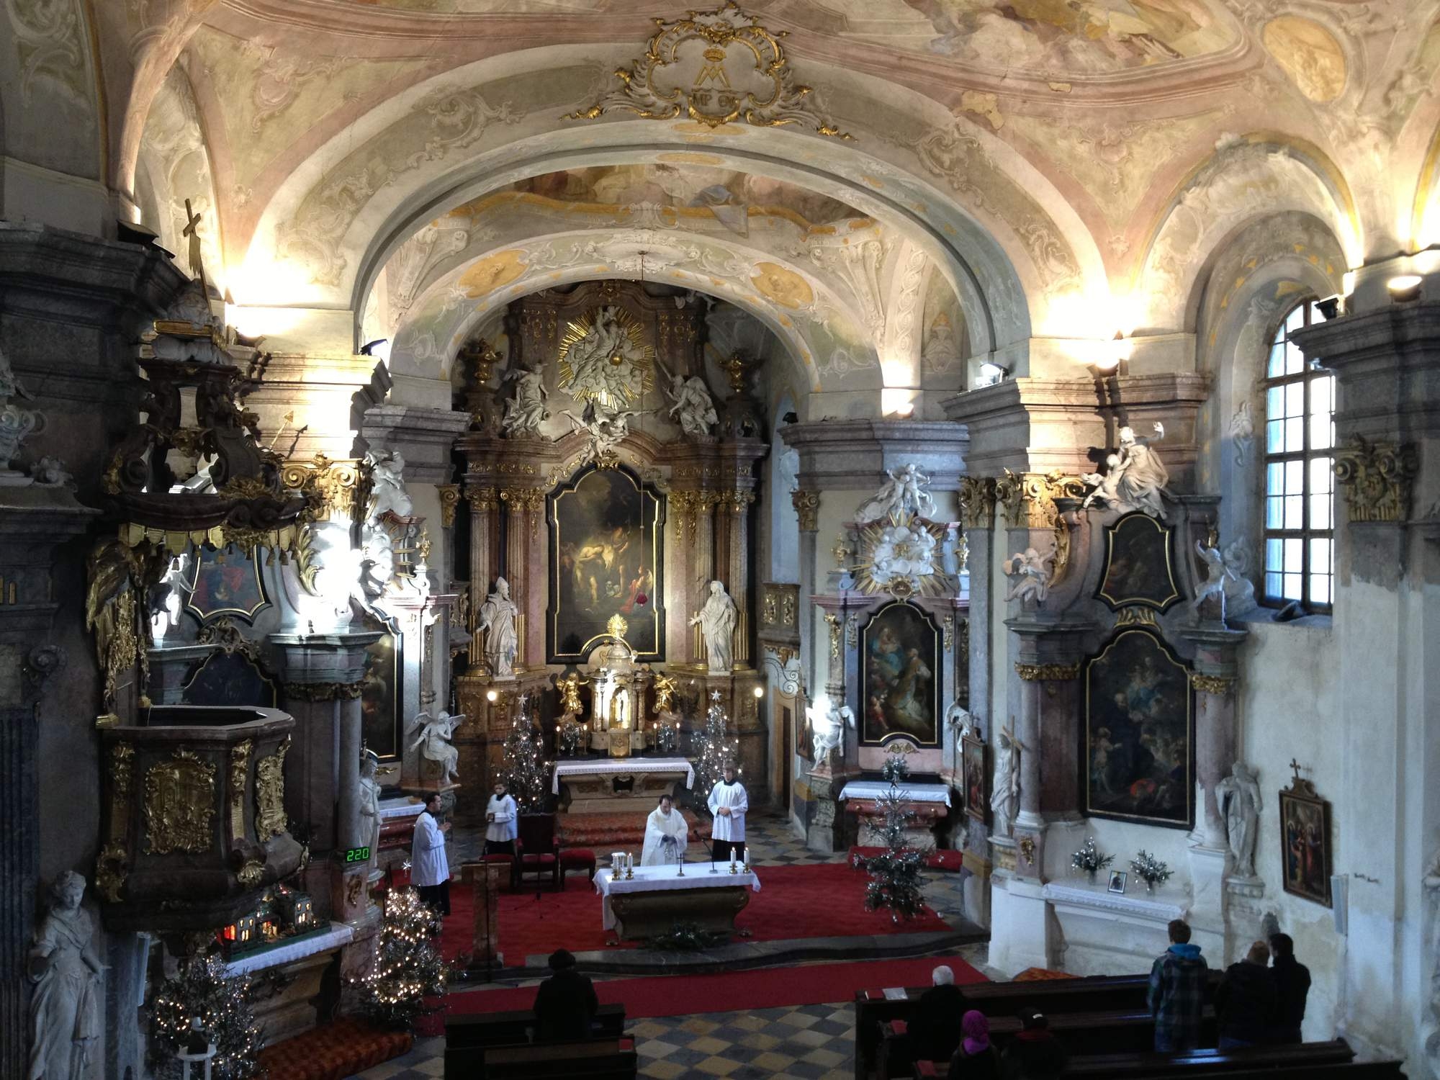
Nikolsburgi templomunk

A mai napon imádkozzunk a piarista missziókért.
április 4
1602-ben ezen a napon használták először Kalazancius iskolájának titulusául a „Scholæ Piæ” nevet.
A mai napon csíkszeredai missziónkért imádkozunk.
április 5
1751-ben ezen a napon alakult meg a katalán rendtartomány.
április 9
1583-ban Fraga városában a Szent Sebestyén templomban ezen a napon szentelték diákónussá Kalazancius atyánkat.
1796-ban ezen a napon halt meg Valenciában Felipe Scío piarista püspök, neves bibliafordító (ld. DENES II. p. 499.).
április 10
1891-ben ezen a napon halt meg a franciaországi Marseille-ben Isten Szolgája Joseph Timon-David, a kalazanciusi családhoz tartozó Jézus Szentséges Szívéről elnevezett kongregáció alapítója.
2013-ban ezen a napon indult el piarista missziónk Indonéziában.
Acél Zsolt Budapest
Czeglédi Zsolt Kalazantínum
Labancz Zsolt Vác
Vereb Zsolt Budapest
Vízhányó Zsolt Budapest
április 12
1681-ben ezen a napon kezdték meg Rómában az új Szent Pantaleon templom építését.
Sóczó Ferenc 1938 Budapest
április 13
Szabó Gábor 1991 Nagykanizsa
április 14
Galaczi Tibor Szeged
április 15
1983-ban hagyta jóvá a Szentszék a II. Vatikáni zsinat normái szerint átdolgozott rendi konstitúcióinkat.
2009-ben ezen a napon adta át a római rendi központ a Romániai Piarista Rendtartomány szellemi és anyagi javainak gondozását a Magyar Piarista Rendtartománynak.
április 16
Vereb Zsolt 1960 Budapest
április 17
1575-ben ezen a napon vette fel a tonzúrát Kalazancius atyánk Balaguer városában a Santo Cristo de Almatá templomban.
Urbanek Rudolf Kalazantínum
április 18
1993-ban ezen a napon avatta boldoggá II. János Pál pápa Paola Montalt, a kalazanciusi családhoz tartozó spanyol piarista nővérek (Escolapias) alapítóját.
április 20
1622-ben Kalazancius atyánk négy társával (Pietro Casani, Viviano Viviani, Francesco Castelli és Paolo Ottonelli) egyéni szerzetesi fogadalmat tett a haldokló Michelangelo Tonti bíboros előtt. Ez a fogadalom azonban az egyházjog szerint valószínű nem volt érvényes, ezért később megismételték.
április 21
Görbe László 1947 Kecskemét
április 23
Futó Béla Mosonmagyaróvár
április 24
Keserű György Szeged
Nemes György Vác
április 26
1751-ben ezen a napon alakult meg az osztrák piarista rendtartomány.

